ILE MAURICE 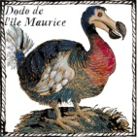
1847
1847

Reine Victoria

n° 1, 1 p. vermillon n° 2, 2 p. bleu indigo

Non dentelé Tirage 1000 exemplaires

Les deux timbres Post Office sont les premiers timbres émis pour le service postal de l'Ile Maurice, alors colonie britannique.
Le timbre reprend le graphisme du Penny Black britannique : la reine Victoria est représenté de profil. Elle est entourée de plusieurs mentions : « POST OFFICE - POSTAGE - MAURITIUS » et la faciale de 1 penny ou 2 pence.
Ces célèbres timbres sont parmi les plus rares de la philatélie

